ТЕМАТИЧЕСКИЙ КЛАССНЫЙ ЧАС для учащихся 4 класса «Культура мира. Человек среди людей.»
Сокол Л.Ю.
Учитель начальных классов

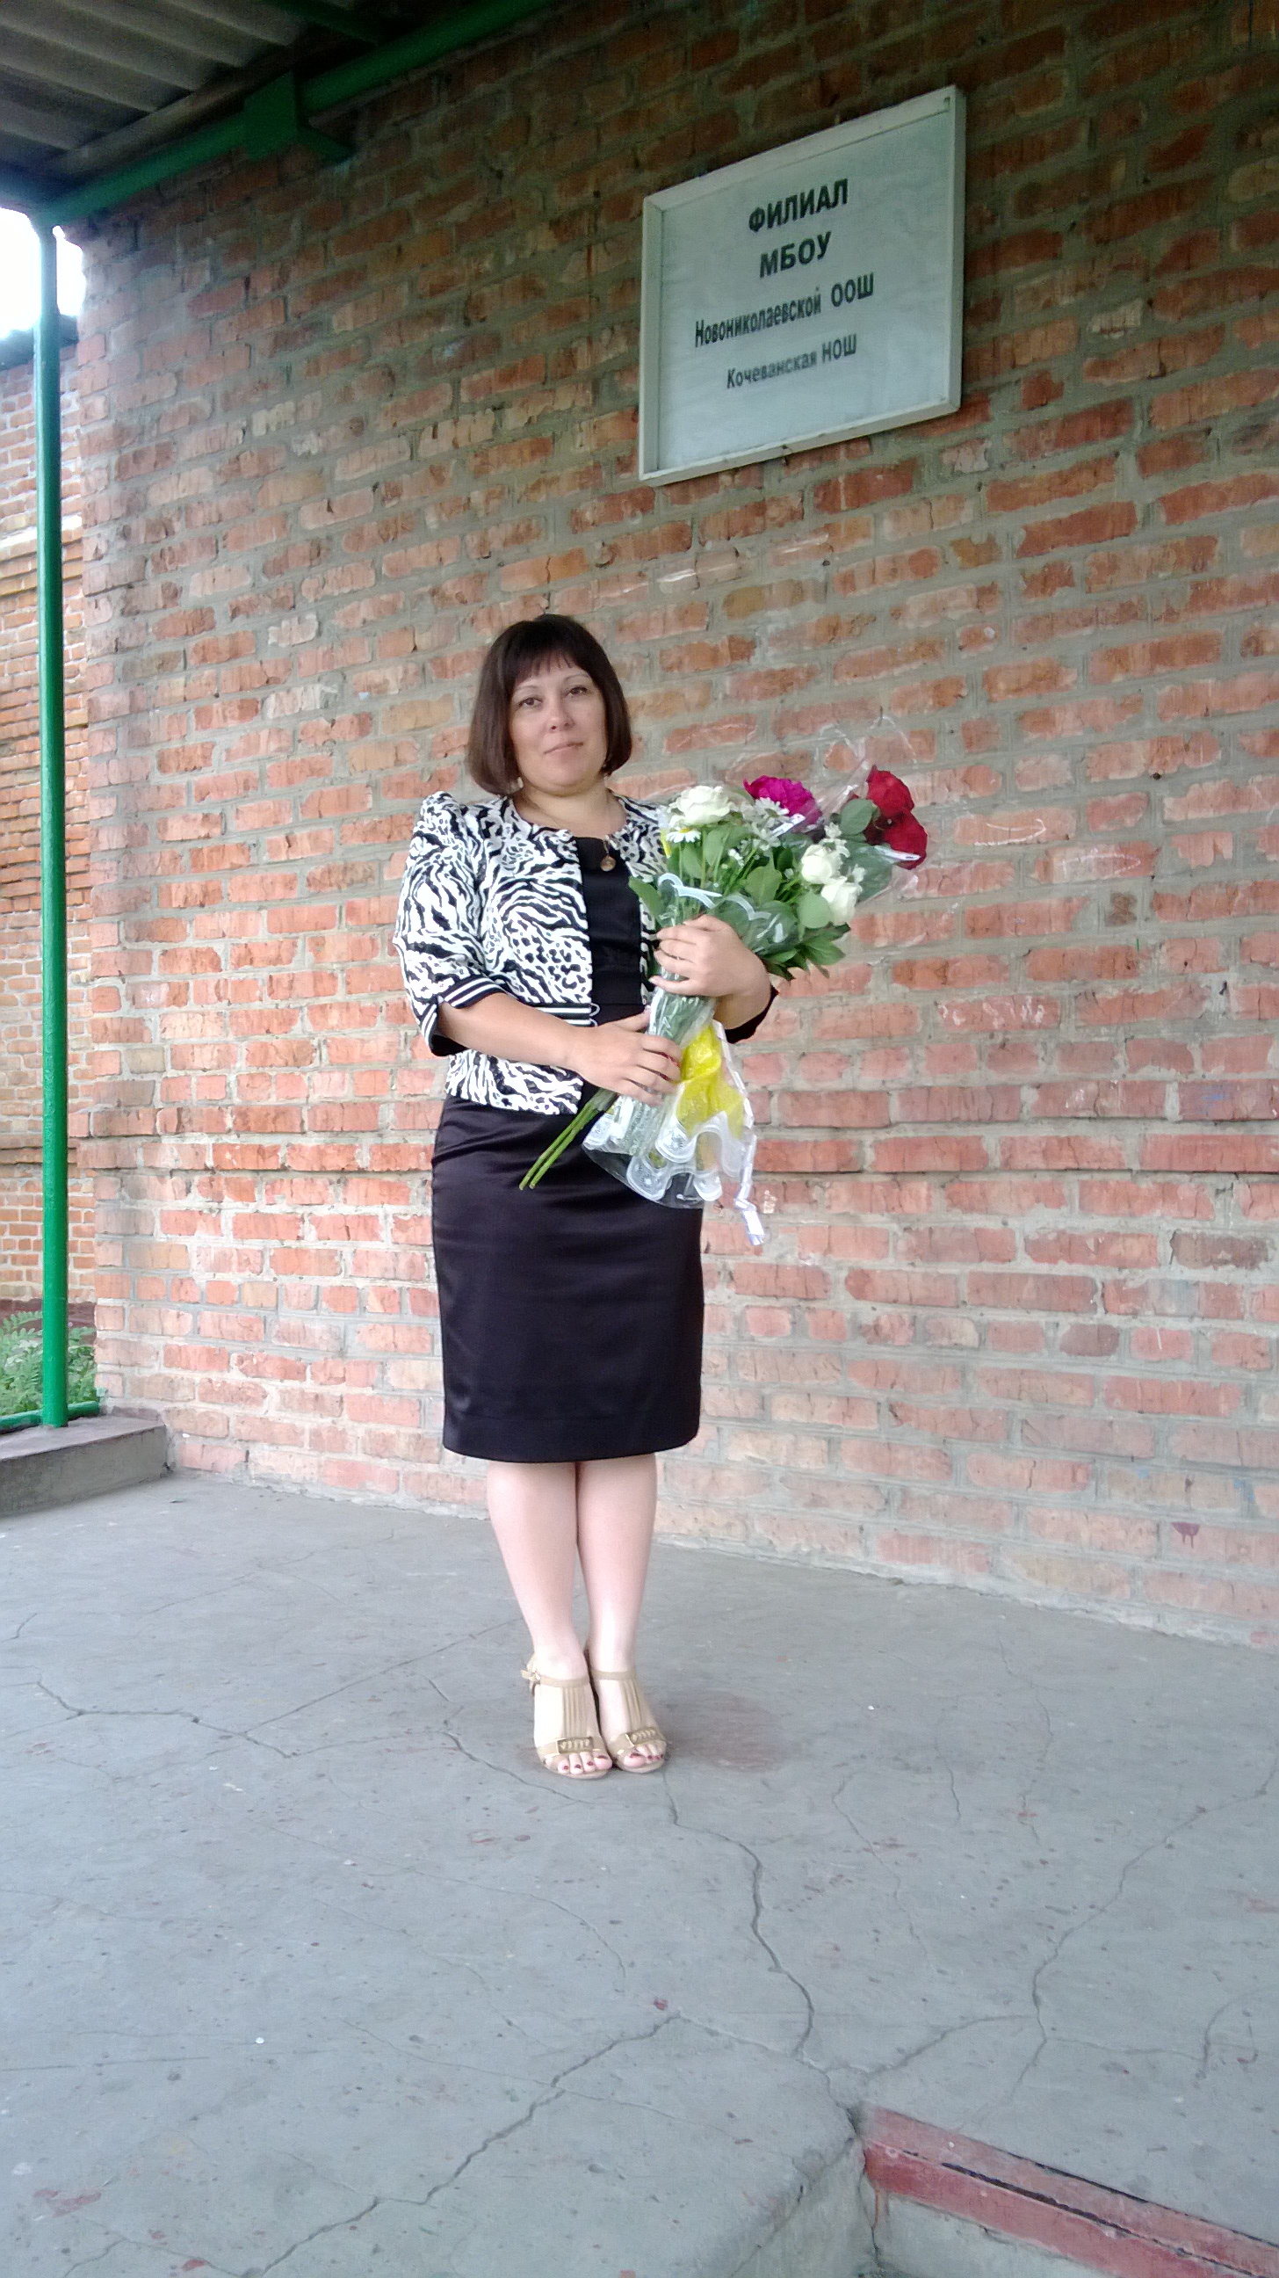
Рубрика «Вряд ли кто воспитанным рождается»
Цели:
1.Познакомить учащихся с понятием «Культура мира» и раскрыть его составляющие;
2.Показать значимость образования в формировании у учеников положительной Я-концепции, позитивного отношения к окружающему миру;
3.Продолжить развитие коммуникативных качеств учащихся.

Ход проведения :
- Вступительное слово классного руководителя:
-Ребята, протяните ладонь. Под звуки спокойной музыки я вам кладу в ладонь по горошине. Рассмотрите ее внимательно. На что она похожа?
(дети рассматривают и высказывают свои мнения)
- Беседа с классом:
-Эта горошина похожа на планету Земля, именно такой она видится нам из космоса.
-Поразмышляйте о том, что каждый из вас может увидеть на этой маленькой «копии» нашей планеты Земля.
- Работа по схеме: Сектор №1
-Ребята, рассмотрите схему, помещенную на доске (открываем первый сектор со словом «Я»).
-Ребята, расскажите о том, как каждому из вас живется на Земле?
-Ребята, а кто из вас знает сколько таких «Я» живет на Земле?
-На нашей планете более 7 миллиардов жителей. Посмотрите, как много людей на земле! Но каждый человек – это целый мир. Мы не найдем двух совершенно одинаковых людей. Каждый должен стараться стать лучше.
-Давайте поразмышляем над вопросом:
«Какой я? Что во мне хорошего?»
-Давайте подведем итог. Идеальных людей не бывает! Но в каждом человеке есть что-то хорошее! Необходимо учиться видеть хорошее в себе и окружающих тебя людях.
- Работа по схеме: Сектор №2
-Может ли человек прожить один?
-Кого мы видим на планете рядом с собой?
-На Земле проживают более 7 миллиардов жителей, но всем им хватает места, солнца, воздуха, воды и пищи. И хотя делить нечего, но люди не хотят жить в мире.
-Как вы думаете, почему человечество постоянно находится в состоянии войны?
-Вот сейчас еще продолжается Гражданская война на Украине.
-Как вы относитесь к этому?
-Ребята, существует два мира:
- Мир искусства, любви и добра;
- Мир пошлости, глупости и скуки.
Каждый человек сам должен решить, в каком мире ему жить, какой мир ему строить.
-Продолжите фразу: «Мне не нравится, когда…»
-От вас самих зависит, как будут складываться ваши отношения с людьми. В Библии написано: «Не поступай с другими людьми так, как не хотел бы, чтобы поступали по отношению к тебе!»
-Давайте откроем второй сектор круга со словом «Люди».
- Работа по схеме: Сектор №3
-Еще раз посмотрите на горошину.
-Подумайте о том, без чего жизнь людей на планете была бы невозможна?
-Без деревьев, кустарников, цветов, животных, насекомых человечество не могло бы существовать. Но люди рубят сук, на котором сидят, и не берегут окружающую природу!
-Подумайте и ответьте:
-Каким должен быть человек, способный сохранить все живое на Земле?
-Сберечь Землю сможет только человек знающий и образованный, добрый и внимательный!
-Открываем третий сектор «Природа». (переворачиваем схему и видим слово «МИР»).
-Вот это, действительно, наш мир! В это понятие входит каждый из нас, окружающая природа.
-Посмотрите еще раз на нашу горошину, которую каждый из вас получил в начале классного часа.
-Сумели ли вы ее сохранить?
-Сделать это было, наверное, сложно?
- Итог занятия:
-Она могла потеряться. Разломиться на части. Также трудно сохранить наш мир! Для этого нужно быть очень внимательным и бережливым! Жить в мире с собой, в согласии с другими людьми, видеть красоту и гармонию природы. Это значит владеть «Культурой мира». Я хочу, чтобы вы познали «Культуру мира»; научились беречь мир внутри себя. Если вам будет одиноко, возьмите горошину, посмотрите на нее, вспомните наш сегодняшний разговор. Может быть, вам станет чуть-чуть радостнее и спокойнее. Я желаю вам мира!
(детям вручаются смайлики)

Приложение

